ГКУ «Соцзащита населения по Кочкуровскому району РМ» информирует, о том что с 04 мая 2022 г. приём граждан по вопросам социальных транспортных карт и безналичной оплаты проезда будет осуществляться по адресу:
- г. Саранск, переулок Дачный, д.9
(напротив здания МП «Саранскгорводоканал», район Республиканской офтальмологической больницы)

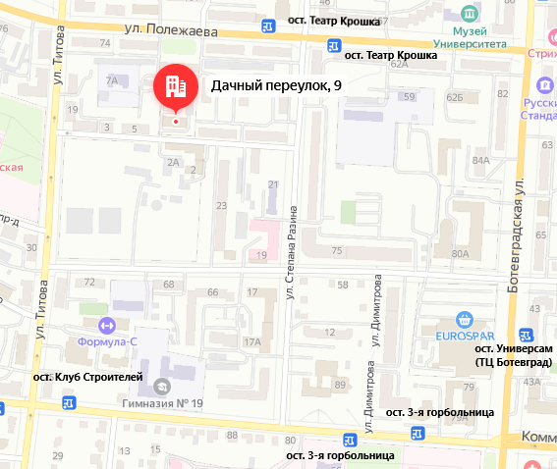

ООО «Единая социальная электронная карта Республики Мордовия»
Тел.: 8(8342) 33-32-22

